1. 首先，网页登录QQ空间
2. 其次，跳转到个人主页页面

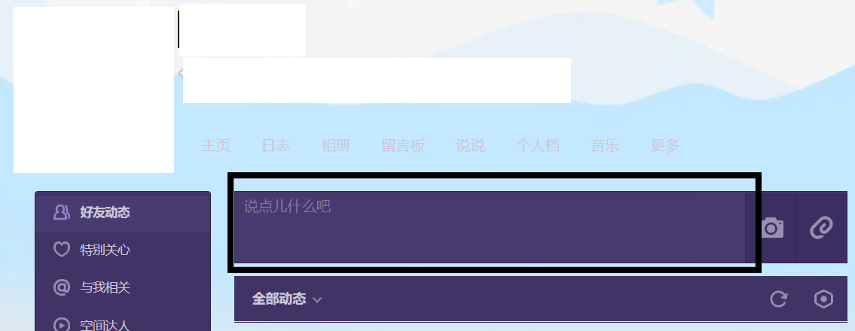

1. 框里面的内容是重点，台式机F12（笔记本Fn+F12）打开代码查看工具

选择 Network，并选中XHR

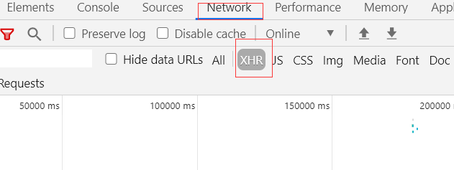

1. 点击第一张图框里的内容，点击@符号，会发现跳出以下的XHR目标



1. 点击，提取里面的Request URL，跳转到新页面打开，就能看到是我们所有的好友列表情况
2. 但是这时候的好友列表还比较驳杂，只需要将此页面的内容全部复制，然后粘贴到txt文件中，并且将txt文件编码改成ANSI即可。

改编码：打开txt——文件——另存为——编码——ANSI

1. 之后利用本文件中的ProcessDataClass类，在main函数中完成fin,fo两个字符串的赋值即可。

fin字符串是上文保存数据的txt文件的绝对路径，fo字符串是你想要输出的文件的绝对路径，以excel格式文件输出，例如xxxx\\xx\\xxxx.xls